АДМИНИСТРАЦИЯ ГОРОДА ПЕРМИ

НАЧАЛЬНИК ДЕПАРТАМЕНТА
ГРАДОСТРОИТЕЛЬСТВА И АРХИТЕКТУРЫ

Р А С П О Р Я Ж Е Н И Е

25.03.2020 059-22-01-03/1-22
О внесении изменений в приложение 7
к распоряжению начальника департамента градостроительства
и архитектуры администрации города Перми от 27.12.2019
№ 059-22-01-03-2280
«О подготовке документации по планировке территории 8 (в том числе, в части СТН часть В3, часть Г8, часть Е3, часть Ж2, И24, часть И27, часть И28, часть И30)
в Орджоникидзевском, Мотовилихинском, Свердловском районах города Перми»

В соответствии со статьями 8, 46 Градостроительного кодекса Российской Федерации:
1. Внести изменения в приложение 7 к распоряжению начальника департамента градостроительства и архитектуры администрации города Перми
от 27 декабря 2019 г. № 059-22-01-03-2280 «О подготовке документации
по планировке территории 8 (в том числе, в части СТН часть В3, часть Г8, часть Е3, часть Ж2, И24, часть И27, часть И28, часть И30) в Орджоникидзевском, Мотовилихинском, Свердловском районах города Перми» (в ред. от 17.01.2020
№ 059-22-01-03-56) следующие изменения:
1.1. приложение 7 изложить в редакции согласно приложению
к настоящему распоряжению.
2. Настоящее распоряжение вступает в силу со дня официального опубликования в печатном средстве массовой информации «Официальный бюллетень органов местного самоуправления муниципального образования город Пермь».
3. Отделу планировки территорий управления территориального планирования и механизмов реализации департамента градостроительства
и архитектуры администрации города Перми:
3.1. обеспечить опубликование настоящего распоряжения в печатном средстве массовой информации «Официальный бюллетень органов местного самоуправления муниципального образования город Пермь» и опубликование (обнародование) на официальном сайте муниципального образования город Пермь в информационно-телекоммуникационной сети Интернет в течение 3 календарных дней со дня принятия настоящего распоряжения;
4. Управлению информационного обеспечения градостроительной деятельности департамента градостроительства и архитектуры администрации города Перми разместить настоящее распоряжение в информационной системе обеспечения градостроительной деятельности города Перми в течение
14 календарных дней со дня вступления в силу настоящего распоряжения.
5. Контроль за исполнением настоящего распоряжения оставляю за собой.

М.В. Норова

Приложение
к распоряжению начальника департамента градостроительства и архитектуры администрации города Перми
25.03.2020 059-22-01-03/1-22

ТЕРРИТОРИЯ,
ограниченная ул. 1-й Бахаревской, лесным массивом, лыжной базой, проездом, коллективными садами в Свердловском районе города Перми, площадью 4,07 га
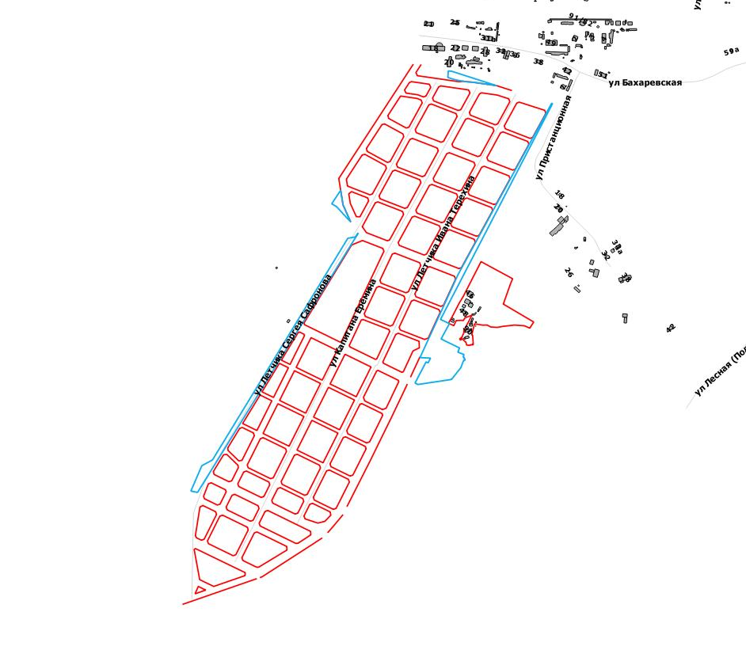

 | – граница территории для подготовки проекта планировки территории и проекта межевания территории

